2017年度

梨树县住房和城乡建设局部门决算

2018年9月

目 录

第一部分 部门概况
一、主要职能
二、机构设置及部门决算单位构成
第二部分 2017年度部门决算表
一、收入支出决算总表
二、收入决算表
三、支出决算表
四、财政拨款收入支出决算总表
五、一般公共预算财政拨款支出决算表
六、一般公共预算财政拨款基本支出决算表
七、一般公共预算财政拨款“三公”经费支出决算表
八、政府性基金预算财政拨款收入支出决算表
第三部分 2017年度部门决算情况说明
第四部分 名词解释

第一部分 部门概况

一、主要职能
1、贯彻执行国家有关城市规划、村镇规划、工程建设、城市建设、村镇建设、建筑业、住宅房地产业、勘察设计咨询业、市政公用事业的方针、政策、法规，研究拟定地方性政策规章以及相关的发展战略、中长期规划并指导实施，进行行业管理。
2、组织编制、调整、修订、呈报城市总体规划和县域城镇体系规划，组织编制、审查和报批城市分区规划、控制性详细规划、修建性详细规划以及各专项城市规划设计，并负责建设工程定点选址和城市规划区内建设用地规划、建设工程规划的监督、管理；指导全县村镇规划、城市勘察和市政工程测量工作；指导城市地下空间的开发和利用；参与全县土地利用总体规划的审查。
3、负责全县建筑市场管理，指导监督建筑市场准入、工程招投标、工程监理以及工程质量和施工安全；拟定勘察设计、施工、室内外装饰装修、建设监理和相关社会中介组织管理的规章，并负责其资质管理工作；组织起草和制定全县工程造价管理的政策以及相关制度，监督指导各类工程建设标准定额的实施；管理城镇建设档案。
4、指导全县城市建设和村镇建设；指导、管理城镇供水、排水、燃气、热力、市政设施、公共交通、园林绿化、城区亮化、环境卫生工作；指导城市市容环境治理和城建监察。
5、指导全县城镇住房制度改革，规范房地产市场和房产登记发证工作；拟定城镇住宅建设、房屋拆迁、房地产开发、房地产评估、物业管理的规章制度并监督执行。
6、制定局管各行业科技发展规划和技术经济政策；组织重大科技项目攻关和成果推广；指导重大技术引进和创新工作。
7、指导局管各行业的职工队伍培训和继续教育工作；负责局管各行业科技人才队伍建设、专业技术职称标准和执业资格的管理工作。

二、机构设置及部门决算单位构成
根据上述职责，梨树县住房和城乡建设局内设9个机构，分别为党委办公室、纪检监察室、工会、城乡建设科、基本建设科、房产科、计财科、人秘科、信访法制科。
纳入梨树县住房和城乡建设局2017年度部门决算编制范围的单位包括：
1、梨树县住房和城乡建设局本级
2、梨树县城镇绿化处
3、梨树县城市规划管理处
4、梨树县物业管理中心
5、梨树县建设工程安全生产监督管理站
6、梨树县梨树环境卫生管理处
7、梨树县城建档案馆
8、梨树县公园管理中心
9、梨树县基本建设招标投标办公室
10、梨树县市政公用设施管理中心
11、梨树县住房保障管理中心
12、梨树县人民防空办公室
13、梨树县城镇管理大队
2017年实有人员446人，其中：在职人员371人，离退休人员98人。

第二部分 2017年度部门决算表
一、收入支出决算总表
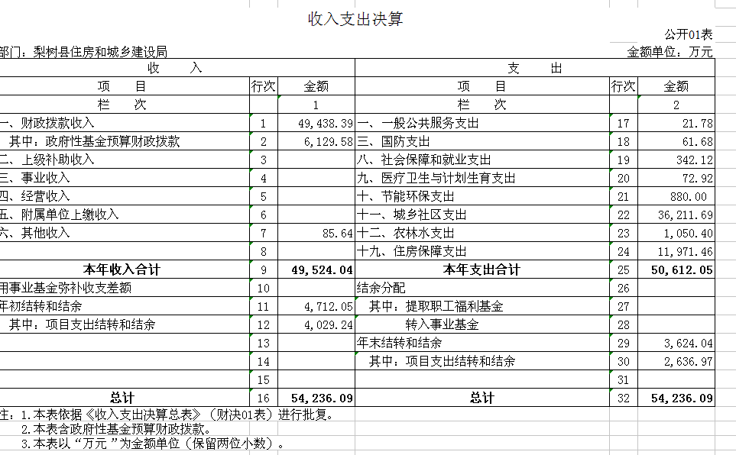

二、收入决算表
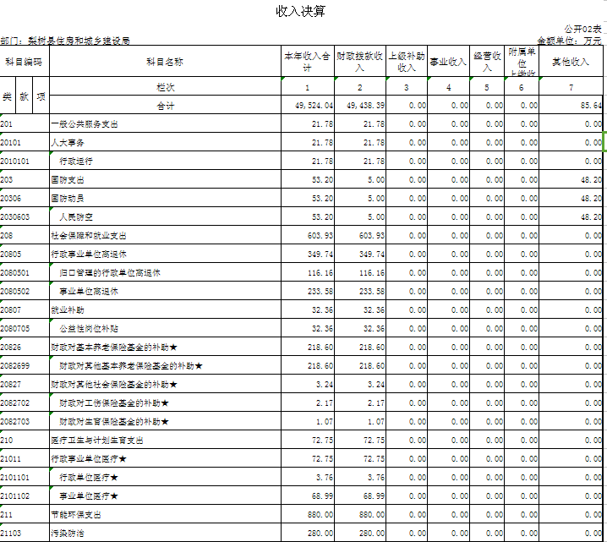

三、支出决算表
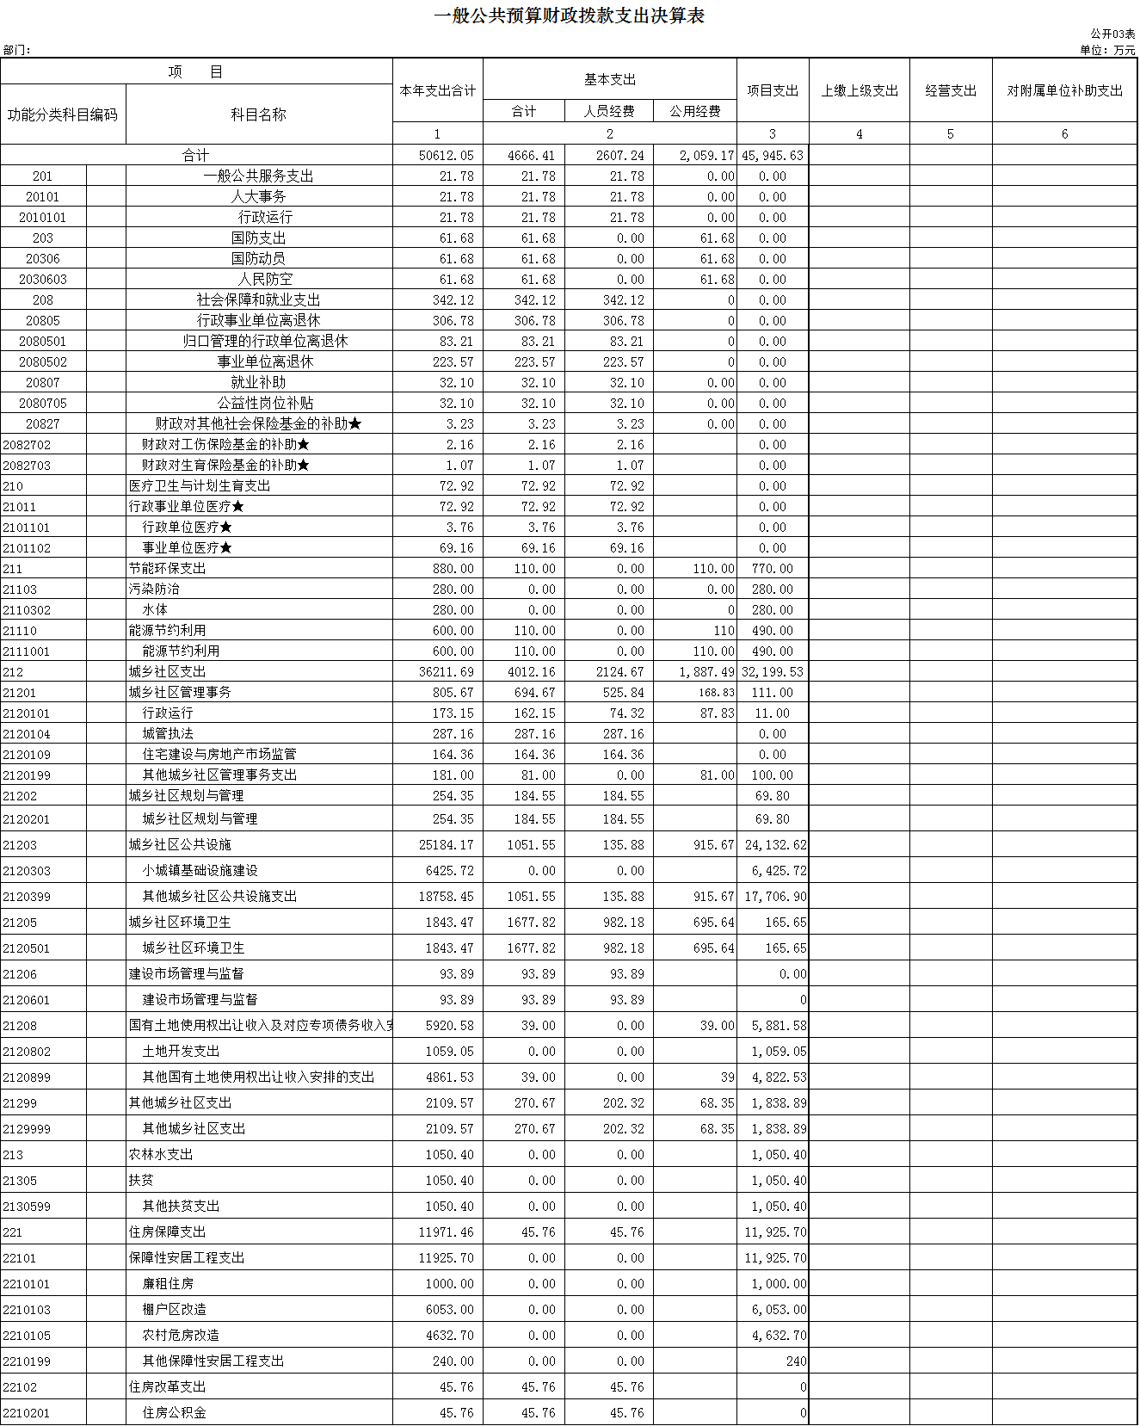
四、财政拨款收入支出决算总表
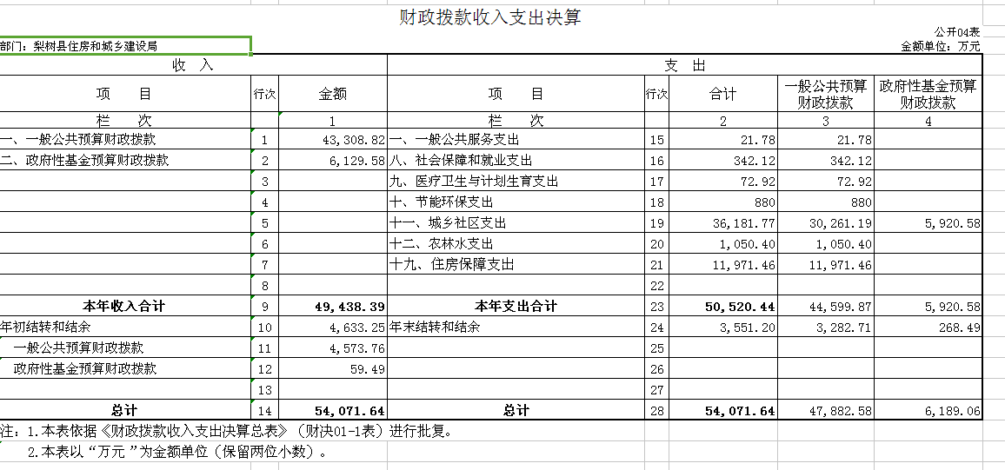
五、一般公共预算财政拨款支出决算表
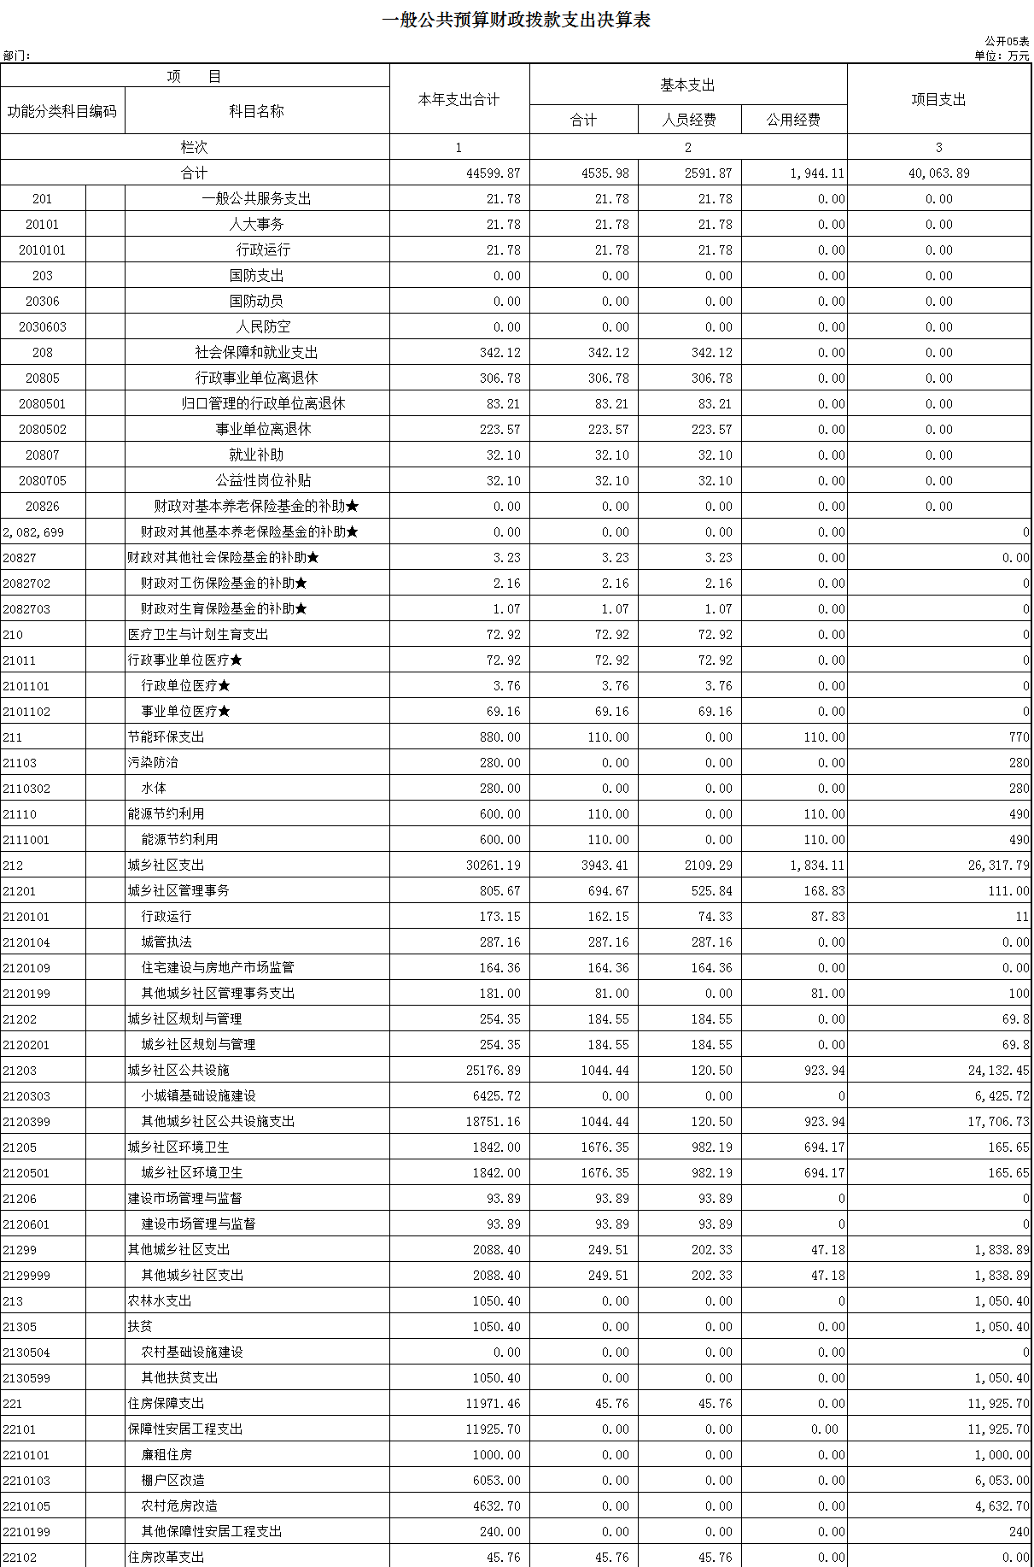
六、一般公共预算财政拨款基本支出决算表
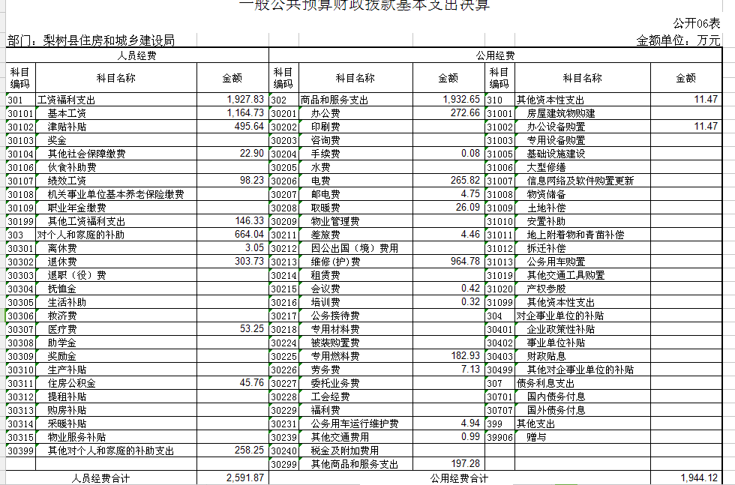

七、一般公共预算财政拨款“三公”经费支出决算表
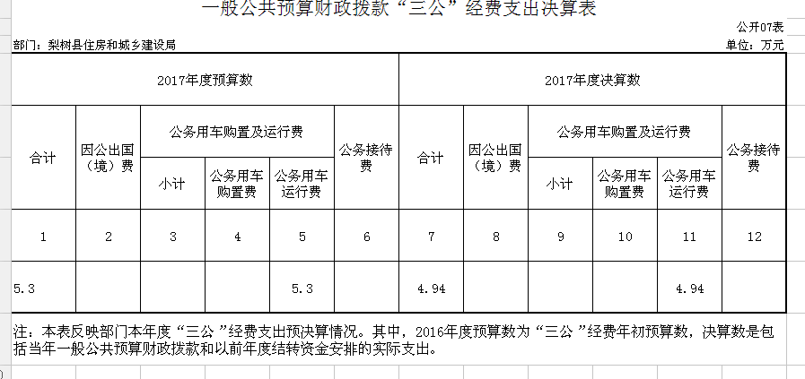

八、政府性基金预算财政拨款收入支出决算表
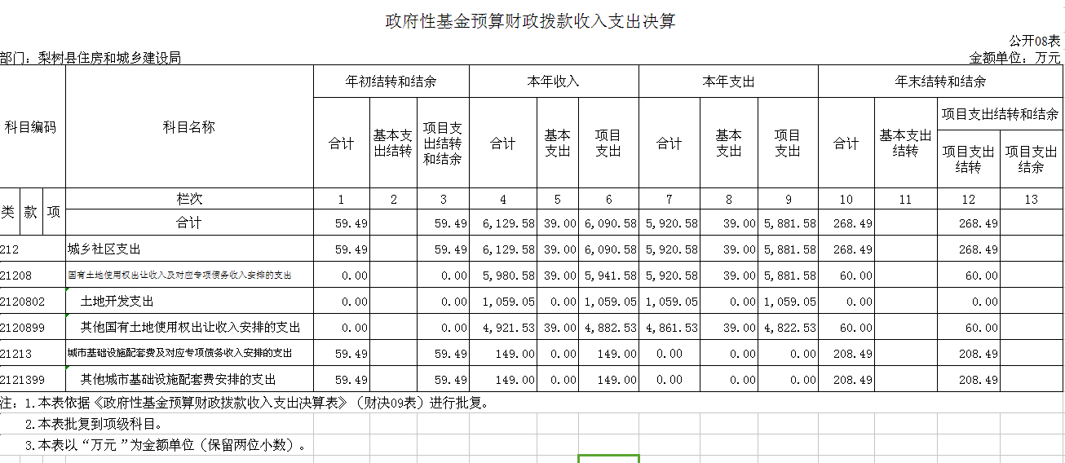

第三部分 2017年度部门决算情况说明

一、关于梨树县住房和城乡建设局2017年度收入支出决算总体情况说明
梨树县住房和城乡建设局2017年收入总计54,236.09万元，比2016年增加4，212.44万元，增长50.95%；支出总计54,236.09万元，增加25,206.16万元，增长1.06%。主要原因：2016部分工程已经完成，2016部分项目资金2017年进行拨付

二、关于 梨树县住房和城乡建设局2017年度收入决算情况说明
本年收入合计49,524.04万元，其中：财政拨款收入49,438.39万元，占99.83%；上级补助收入0万元，占0%；事业收入0万元，占0%；经营收入0万元，占0%；附属单位上缴收入0万元，占0%；其他收入85.64万元，占0.17%。
三、关于梨树县住房和城乡建设局2017年度支出决算情况说明
本年支出合计50,612.05万元，其中：基本支出4,666.41万元，占9.22%；项目支出45,945.63万元，占90.78%；上缴上级支出0万元，占0%；经营支出0万元，占0%；对附属单位补助支出0万元，占0%。
四、关于梨树县住房和城乡建设局2017年度财政拨款收入支出决算总体情况说明
梨树县住房和城乡建设局2017年财政拨款收支总决算 54,071.64万元，财政拨款收支总计比2016年各增加30，040.04万元，增长,55.56%。主要原因：2016部分工程已经完成，2016部分项目资金2017年进行拨付。
五、关于梨树县住房和城乡建设局2017年度一般公共预算财政拨款支出决算情况说明
（一）财政拨款支出决算总体情况
梨树县住房和城乡建设局2017年财政拨款支出54,071.64万元，占本年支出合计的99.7%。与2016年相比，财政拨款支出增加30,040.04万元，增长55.56%。主要原因：2016部分工程已经完成，2016部分项目资金2017年进行拨付。
（二）财政拨款支出决算结构情况
梨树县住房和城乡建设局2017年财政拨款支出 54,071.64万元，主要用于以下方面：一般公共服务支出21.78万元，占0.04%；社会保障和就业支出支出342.12万元，占0.63%；医疗卫生与计划生育支出72.92万元，占0.13%；节能环保支出880万元，占1.63%；城乡社区支出36，181.77万元，占66.91%；农林水支出1.050.40万元，占1.94%；住房保障支出11,971.46万元，占22.14%，年末结转和结余3，551.2万元，占6.57%。
（三）财政拨款支出决算具体情况
梨树县住房和城乡建设局2017年财政拨款支出年初预算为8,267.79万元，支出决算为50,612.05万元，完成年初预算的100%。主要原因：本年工程增加，2016已完工的工程进行拨付，年初预算较少。其中：
- 一般公共服务支出21.78万元，较年初预算增加21.78万元：
- 国防支出61.68万元，较年初预算增加61.68万元，主要原因是年初预算不足；
- 社会保障和就业支出342.12万元，较年初预算增加4.86万元，主要原因是年初预算不足；
- 医疗卫生与计划生育支出72.92万元，较年初预算减少65.83万元，主要原因是年初预算过多；
- 节能环保支出880万元，较年初预算减少120万元，主要原因是年初预算过多；
- 城乡社区支出36,211.69万元，较年初预算增加31,912.26万元，主要原因是年初预算不足；
- 住房保障支出11,971.46万元，较年初预算增加10,579.11万元，主要原因是年初预算不足；
- 农林水支出1,050.40万元，较年初预算减少49.60万元，主要原因是今年预算数不足。
六、关于梨树县住房和城乡建设局2017年度一般公共预算财政拨款基本支出决算情况说明
梨树县住房和城乡建设局2017年财政拨款基本支出 万元，其中：
人员经费2591.87万元，主要包括：基本工资、津贴补贴、奖金、社会保障缴费、伙食补助费、绩效工资、其他工资福利支出、离休费、退休费、退职（役）费、抚恤金、救济费、助学费、生活补助、医疗费、奖励金、住房公积金、提租补贴、购房补贴、其他对个人和家庭的补助支出（上述科目须根据本部门情况删减）。
公用经费1941.12万元，主要包括：办公费、印刷费、咨询费、手续费、水费、电费、邮电费、取暖费、物业管理费、差旅费、因公出国（境）费、维修（护）费、租赁费、会议费、培训费、公务接待费、专用材料费、被装购置费、专用燃料费、劳务费、委托业务费、工会经费、福利费、公务用车运行维护费、其他交通费用、税金及附加费用、其他商品和服务支出、房屋建筑物购建、办公设备购置、专用设备购置、大型修缮、信息网络及软件更新、物资储备、其他资本性支出。
七、关于梨树县住房和城乡建设局2017年度一般公共预算财政拨款“三公”经费支出决算情况说明
（一）“三公”经费财政拨款支出决算总体情况说明
梨树县住房和城乡建设局2017年“三公”经费财政拨款支出预算为5.3万元，支出决算为4.94万元，完成预算的93.21%。其中：因公出国（境）费支出决算为 万元，完成预算的 %；公务用车购置及运行费支出决算为4.94万元，完成预算的93.21%；公务接待费支出决算为 万元，完成预算的 %。2017年“三公”经费支出决算数小于预算数的主要原因预算过多。
2017年“三公”经费财政拨款支出决算数比2016年减少0.56万元，降低10.09%。其中：因公出国（境）费支出增加（减少）万元，增长（降低） %；公务用车购置及运行费支出减少0.56万元，降低10.09 %；公务接待费支出增加（减少）万元，增长（降低） %。主要原因公务车费用降低。
（二）“三公”经费财政拨款支出决算具体情况说明
2017年“三公”经费财政拨款支出决算中，因公出国（境）费支出决算为 万元，占 %；公务用车购置及运行费支出决算为 万元，占 %；公务接待费支出决算为 万元，占 %。具体情况如下：
1.因公出国（境）费支出为 万元。全年安排因公出国（境）团组 个，累计 人次。开支内容包括（分别列出出国事项及开支金额）：……。（我单位不涉及此项目）
2.公务用车购置及运行费支出4.94万元。其中公务用车购置0万元；公务用车运行支出为4.94万元，主要用于运行费用。2017年，开支财政拨款的公务用车保有量为2辆。
3.公务接待费支出 万元，主要用于……。全年国内公务接待 批次， 人次，比上年增加（减少） 批次，增加（减少） 人次。（我单位不涉及此项目）
2017年“三公”经费支出决算数小于预算数的主要原因：预算过多。
八、关于梨树县住房和城乡建设局2017年度一般公共预算财政拨款“三公”经费支出决算情况说明
（一）机关运行经费支出情况
2017年梨树县住房和城乡建设局的机关运行经费财政拨款支出260.58万元，比2016年增加173.68万元，增长66.65%。主要原因是机关运行经费增加，工作经费增加。
（二）政府采购支出情况
2017年梨树县住房和城乡建设局政府采购支出总额0万元，其中：政府采购货物支出0万元、政府采购工程支出0万元、政府采购服务支出0万元。授予中小企业合同金额0万元，占政府采购支出总额的0%，其中：授予小微企业合同金额0万元，占政府采购支出总额的0%。
（三）国有资产占用情况
截至2017年12月31日，梨树县住房和城乡建设局各单位共有车辆0辆，其中：副省级以上领导用车 0辆、一般公务用车2辆、一般执法执勤用车0辆、特种专业技术用车 14辆、其他用车68辆，其他用车主要是工程作业车。单价200万元以上大型设备0台（套）。

第四部分 名词解释

一、财政拨款收入：指财政当年拨付的资金。
二、上级补助收入：指从梨树县住房和城乡建设局和财政局取得的非财政补助收入。
三、事业收入：指纳入梨树县住房和城乡建设局部门预算的事业单位开展专业业务活动及其辅助活动取得的收入；包括学校等单位收到的财政专户实际核拨的教育收费等资金。
四、经营收入：指纳入梨树县住房和城乡建设局部门预算的事业单位在专业业务活动及其辅助活动之外开展非独立核算经营活动取得的收入。
五、附属单位上缴收入：指事业单位附属独立核算单位按照有关规定上缴的收入。如下属单位上缴的其他收入。
六、其他收入：指除上述收入以外的各项收入。包括未纳入财政预算或财政专户管理的投资收益、银行存款利息收入、租金收入、捐赠收入，现金盘盈收入、存货盘盈收入、收回已核销应收及预付款项、无法偿付的应付及预收款项，从省财政以外的同级单位取得的经费、从非省财政取得的经费，以及行政单位收到的财政专户管理资金等。
七、基本支出：指为保障机构正常运转、完成日常工作任务而发生的人员支出和公用支出等各项支出。
八、项目支出：指在基本支出之外为完成特定行政工作任务和事业发展目标所发生的各项支出。
九、上缴上级支出：指按照有关规定上缴上级单位的支出。主要是梨树县住房和城乡建设局上缴给财政的专项资金。
十、经营支出：指纳入梨树县住房和城乡建设局部门预算的事业单位在专业活动及辅助活动之外开展非独立核算经营活动发生的支出。
十一、对附属单位补助支出：指纳入梨树县住房和城乡建设局部门预算的事业单位用财政补助收入之外的收入对附属单位补助发生的支出。
十二、用事业基金弥补收支差额：指事业单位在用当年的财政拨款收入、财政拨款结转和结余资金、事业收入和其他收入不足以安排当年支出的情况下，使用以前年度积累的事业基金（事业单位当年收支相抵后分配用于弥补以后年度收支差额的基金）弥补本年度收支缺口的资金。
十三、年初结转和结余：指以前年度尚未完成、结转到本年仍按原规定用途继续使用的资金，或项目已完成等产生的结余资金。
十四、结余分配：指事业单位按照事业单位会计制度规定，从非财政补助结余中分配的事业基金和职工福利基金等。
十五、年末结转和结余：指事业单位按有关规定结转到下年或以后年度继续使用的资金，或项目已完成等产生的结余资金。
十六、“三公”经费财政拨款支出：指通过财政拨款资金安排的因公出国（境）费、公务用车购置及运行费和公务接待费支出。其中，因公出国（境）费指单位工作人员公务出国（境）的往返机票费、国际旅费、国外城市间交通费、住宿费、伙食费、培训费、公杂费等支出；公务用车购置及运行费指单位购置公务用车支出及公务用车使用过程中所发生的租用费、燃料费、维修费、过桥过路费、保险费、安全奖励费等支出；公务接待费指单位按规定开支的各类公务接待（含外宾接待）支出。
十七、机关运行经费：为保障行政单位（含参照公务员法管理的事业单位）运行用于购买货物和服务的各项资金，包括办公及印刷费、邮电费、差旅费、会议费、福利费、日常维修费、专用材料及一般设备购置费、办公用房水电费、办公用房取暖费、办公用房物业管理费、公务用车运行维护费以及其他费用。

